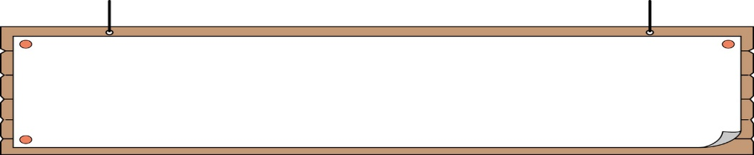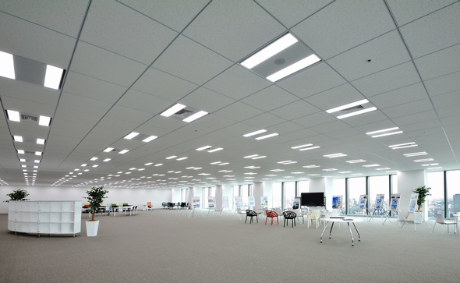

フリーランス保護法　集団講習会

**お申込み先FAX：029-298-4995**

**『フリーランス保護法 集団講習会』申込書**

～～ それ・・・下請けイジメになってませんか？　～～

1人親方の方！

元請け事業者必見！

* 条件を満たす一人親方事業所も対象です。



* 元請け事業所の注意すべき点も多数あり。

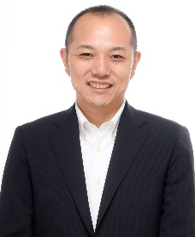

孚(まこと)事務所 株式会社

代表取締役　　社会保険労務士

**飯田吉宏**

**氏**

プロフィール

大学卒業後、２０代後半まで呉服流通チェーン、中小法人向けノンバンクに勤務。在職時に職場で体験した労使トラブルをきっかけに労働法と人材育成の在り方に関心を持ち、２０００年に社労士資格を取得する。２００４年独立起業。社員数５名のリフォーム会社から、１００名の外資系医療機器メーカーまで１５業態以上の労務管理指導を経験する。現在は社労士の知見に東洋哲学の視点を取り入れた人材・組織開発を得意とし、中小企業のリーダー・後継人材の育成、労務問題の解決支援に注力している。コンプライアンス・労務管理関連のテーマを中心に、商工会議所や法人会など各種団体での講演・セミナー講師も務めている。

**■フリーランス保護法の概要と制度化の背景**

・フリーランス新法とは

・独禁法、下請法、労働関係法令とフリーランスとの適用関係

・1人親方とフリーランスの違いと本制度における意味

**■フリーランスと取引を行う事業者の**

**遵守事項と必要な実務について**

1．フリーランスとの取引で問題とされる行為の類型

2．フリーランスが「雇用」とされるケースとは

3．労働基準法上の「労働者性」の判断基準について

**■フリーランスの特別加入制度**

※最新情報を盛り込むため内容が変更となる場合がございます。

※ この法律におけるフリーランスとは、一般的に従業員を使用しない事業者のことを指します。

ちなみに・・・同居の親族が働いている場合、従業員とはいえないという方向で整理するということです。(9/27現在)

|  |  |  |  |
| --- | --- | --- | --- |
| **事業所名** |  | **TEL** |  |
| **所在地** |  | **FAX** |  |
| **受講者名** |  | **受講者名** |  |
| **質問**  **記載欄** | 質問がありましたらご記入ください。 | | |

※本申込書にご記入いただいた情報は、本講座開催に係る各種連絡の他、当主催のセミナー案内等に利用させていただきます。

**講師**

**セミナーカリキュラム**

* 特別加入制度についての説明もあります。

下請法の対象にならなかった事業所も、本法律の制定により大小問わず対象になります。

違反した場合は行政調査をはじめとする様々な措置がとられ、企業名の公表などの罰則が課せられます。

この機会にしっかりと制度を把握して、事業に活かしましょう。

**３０名（定員になり次第締切））**

**定員**

**那珂市商工会**

**（TEL : 029-298-0234）**

**無　料**

**那珂市商工会　２階　会議室**

**令和６年 12月5日（木）　14：00 ～ 16：00**

**主催**

**受講料**

**会場**

**日時**

**制度改正等の課題解決環境整備事業**